PSO算法使用简介

PSO工具箱简介
PSOt为PSO的工具箱，该工具箱将PSO算法的核心部分封装起来，提供给用户的为算法的可调参数，用户只需要定义好自己需要优化的函数(计算最小值或者最大值)，并设置好函数自变量的取值范围、每步迭代允许的最大变化量(称为最大速度，Max_V)等，即可自行优化。
与遗传算法相比，PSO仅需要调整少数几个参数即可实现函数的优化。该算法对待优化函数没有任何特别的要求(如可微分、时间连续等)，因而其通用性极强，对多变量、高度非线性、不连续及不可微的情况更加具有其优势。
该工具箱的使用主要分为几个步骤：
- 在Matlab中设置工具箱的路径；
- 定义待优化函数；
- 调用PSO算法的核心函数：pso_Trelea_vectorized()。
其中第三步最关键，用户需要根据自己的需要设置好参数，可使算法极快收敛。
下面对各个步骤一一介绍。

设置工具箱的路径

在Matlab的命令窗口点击“File——>Set Path….”，如下图：
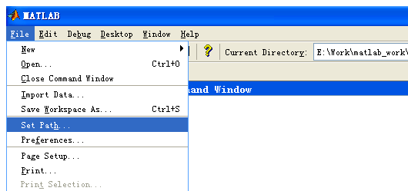

在弹出的对话框中点击“Add Folder”，然后浏览找到工具箱放置的位置，如下图
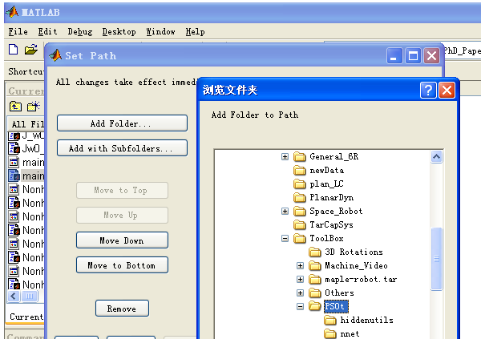

若想用到该工具箱所带的测试函数，还需要用如上同样的方法，设置路径指向工具箱下的“testfunctions”文件夹；

若想用于训练神经网络的训练，设置路径指向工具箱下的“testfunctions”文件夹“nnet”

定义待优化函数(参见文件test_func.m)
用户根据自己的需要，定义需要优化的函数。举个例子，若想计算如下二元函数的最小值
z= 0.5*(x-3)^2+0.2*(y-5)^2-0.1
其中自变量x、y的范围均为[-50, 50]。
可按下面的方法定义该待优化函数：

%%----------------------------------------------------------------%%
function z=test_func(in)
nn=size(in);
x=in(:,1);
y=in(:,2);
nx=nn(1);
for i=1:nx
temp = 0.5*(x(i)-3)^2+0.2*(y(i)-5)^2-0.1;
z(i,:) = temp;
end
%%----------------------------------------------------------------%%

需要特别指出的是：PSO算法的核心函数pso_Trelea_vectorized()自动初始化一组随机变量，因而待优化函数test_func(in)中的输入in是一个矩阵，由一组x和y的值组成，对应的，函数的输出z为一个向量

定义待优化函数(参见文件test_main.m)
当定义好待优化函数后，设置相应的参数，然后就可以调用PSO进行优化了，对上面优化问题，按下面的方式进行调用：
%%----------------------------------------------------------------%%
clear
clc
x_range=[-50,50]; %参数x变化范围
y_range=[-50,50]; %参数y变化范围
range = [x_range;y_range]; %参数变化范围(组成矩阵)
Max_V = 0.2*(range(:,2)-range(:,1)); %最大速度取变化范围的10%~20%
n=2; %待优化函数的维数，此例子中仅x、y两个自变量，故为2
pso_Trelea_vectorized('test_func',n,Max_V,range) %调用PSO核心模块
%%----------------------------------------------------------------%%

PSO算法中相关参数的说明

工具箱中相关参数的含义
在该工具箱中，用户可以设置PSO算法的13个参数(参见pso_Trelea_vectorized()的注释部分)，但实际上，有些参数采用采用算法提供的默认值即可，算法的默认值说明如下(在pso_Trelea_vectorized函数的定义中，用变量Pdef表示，若用户在pso_Trelea_vectorized的调用中赋以数值，则会覆盖相应的参数。笔者通常直接修改Pdef的数值，而不在调用时指定。)。

1)Pdef = [100 2000 24 2 2 0.9 0.4 1500 1e-25 250 NaN 0 0];

P(1)，为在matlab命令窗进行显示的间隔数，取值为100表示每迭代100次显示一次；若取值为0，则不显示中间过程

2)Pdef = [100 2000 24 2 2 0.9 0.4 1500 1e-25 250 NaN 0 0];

P(2)，表示最大迭代次数，即即使算法不收敛，到此数后自动停止

3)Pdef = [100 2000 24 2 2 0.9 0.4 1500 1e-25 250 NaN 0 0];

P(3)，种子数，即初始化多少个种子，如对上面的问题，初始化后in为24个x及24个y的数值组成的矩阵。种子数越多，越有可能收敛到全局最优值，但算法收敛速度慢。

4)Pdef = [100 2000 24 2 2 0.9 0.4 1500 1e-25 250 NaN 0 0];

P(4)、P(5)，，算法的加速度参数，分别影响局部最优值和全局最优值，据说2对大多数情况来说都是挺好的选择，所以一般不需要修改。

5)Pdef = [100 2000 24 2 2 0.9 0.4 1500 1e-25 250 NaN 0 0];

P(6)、P(7)，初始时刻和收敛时刻的加权值，在最早的PSO算法中，没有此参数，靠其它几个参数的调整来保证收敛，但收敛速度和收敛精度难以同时满足，后来在改进算法中，加入此权值，使得兼顾收敛速度和收敛精度成为可能，笔者认为，对大多数情况来说仍不需要修改。

6)Pdef = [100 2000 24 2 2 0.9 0.4 1500 1e-25 250 NaN 0 0];

P(8)，指定的当迭代次数超过此值时，加权值取其最小(如上面的0.4)。

7)Pdef = [100 2000 24 2 2 0.9 0.4 1500 1e-25 250 NaN 0 0];

P(9)，用于终止算法的阈值。当连续的两次迭代中对应的种群最优值小于此阈值时，算法停止

8)Pdef = [100 2000 24 2 2 0.9 0.4 1500 1e-25 250 NaN 0 0];

P(10)，用于终止算法的阈值。当连续250次迭代中函数的梯度之仍然没有变化，则推出迭代。

9)Pdef = [100 2000 24 2 2 0.9 0.4 1500 1e-25 250 NaN 0 0];

P(11)，用于说明优化的情况，取NaN时表示为非约束下的优化问题(即没有附加约束方程)

10)Pdef = [100 2000 24 2 2 0.9 0.4 1500 1e-25 250 NaN 0 0];

P(12)，用于指定采用何种PSO类型，0表示通常的PSO算法。

11)Pdef = [100 2000 24 2 2 0.9 0.4 1500 1e-25 250 NaN 0 0];

P(13)，用于说明是否认为指定种子，0表示随机产生种子，1表示用户自行产生种子。

工具箱中重要参数的说明
如上所述，上面的13个参数中，并不是每个都需要用户细心指定，多半用其默认值即可。
用户真正需要用心设定的参数为：
- 待定参数变化范围；
- 参数的每步迭代最大允许值，即Max_V，一般取变化范围的10%~20%，越小，收敛的分辨率越高，即不容易跳过最优值，但收敛慢；越大，收敛速度快，但可能跳出全局最优值。因此用户需要小心。

PSO算法使用举例
按如上说明的编写好matlab文件test_func.m和test_main.m后，直接执行test_main.m，收敛后的结果为：
ans =
3.0002 %收敛时对应的x值
5.0009 %收敛时对应的y值
-0.1000 %收敛时对应的z值(最优值)

其中最后一个(即-0.1)为收敛时的最优值，而前面两个(3.0002和5.0009为对应于最优值的自变量x和y的取值。

